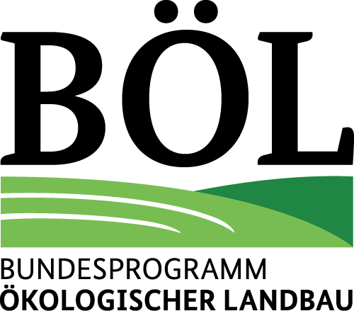

Einladung zur Online-Veranstaltung

Akzeptanz von Komposten durch ökologisch wirtschaftende Landwirtschaftsbetriebe

am Donnerstag, den 27. November 2025 von 18:00 – 20:00 Uhr

Das Leistungsvermögen von hochwertigem Biogut- und Grüngutkompost wird derzeit auch in ökologisch wirtschaftenden Landwirtschaftsbetrieben nur unzureichend ausgenutzt, obwohl ein hoher Bedarf an Makro- und Mikronährstoffen besteht. Das Ziel des Projektes ProBio war es daher , das Nährstoffmanagement in ökologisch wirtschaftenden Landwirtschaftsbetrieben zu optimieren und die Akzeptanz für den Einsatz für den Kompost zu erhöhen.
Die Befragung von Landwirtinnen und Landwirten zu ihren Erfahrungen mit der Ausbringung von Kompost bestätigte viele positive Effekte und seine Vorteile, so u. a. die Steigerung des Humusgehaltes, verbesserte Bearbeitbarkeit der Böden, erhöhte Wasserspeicherfähigkeit, Förderung des Bodenlebens, Verbesserung der Bodenqualität und geschlossene Nährstoff-kreisläufe.

Programm:
17.45 Uhr | Möglichkeit für den Technik-Check
18:00-18:15 Uhr | Begrüßung und Einführung, Günter Schlotter
18:15-19:45 Uhr | „Akzeptanz von Komposten durch ökologisch wirtschaftende Landwirtschafts-betriebe“  Referenten:  Dr. Johanna Schöps vom GreenSurvey- Institut für Marktforschung GmbH  Ferdinand Graf zu Eltz, Gutsverwaltung Wolfring
19:45-20:00 Uhr | Evaluation und Verabschiedung, Günter Schlotter
20:00 Uhr | Ende

Veranstalter: Biokreis e.V. gemeinsam mit dem Biokreis Erzeugerring Mitteldeutschland e. V.
Moderation: Günter Schlotter, Biokreis Erzeugerring Mitteldeutschland e.V.

Teilnahmegebühr: keine, da diese Wissenstransfer Veranstaltung Teil des Bundesprogramms Ökologischer Landbau (BÖL) ist, initiiert durch das Bundesministerium für Ernährung und Landwirtschaft (BMEL) aufgrund eines Beschlusses des Deutschen Bundestages. Die Geschäftsstelle des BÖL befindet sich in der Bundesanstalt für Landwirtschaft und Ernährung (BLE).

Anmeldung: bitte bis zum 21.11.2025
bei Günter Schlotter vom Biokreis Erzeugerring Mitteldeutschland e. V. unter
gschlotter@t-online.de oder auch Mobil unter 151 70419570

